JEAN-BAPTISTE VANIER

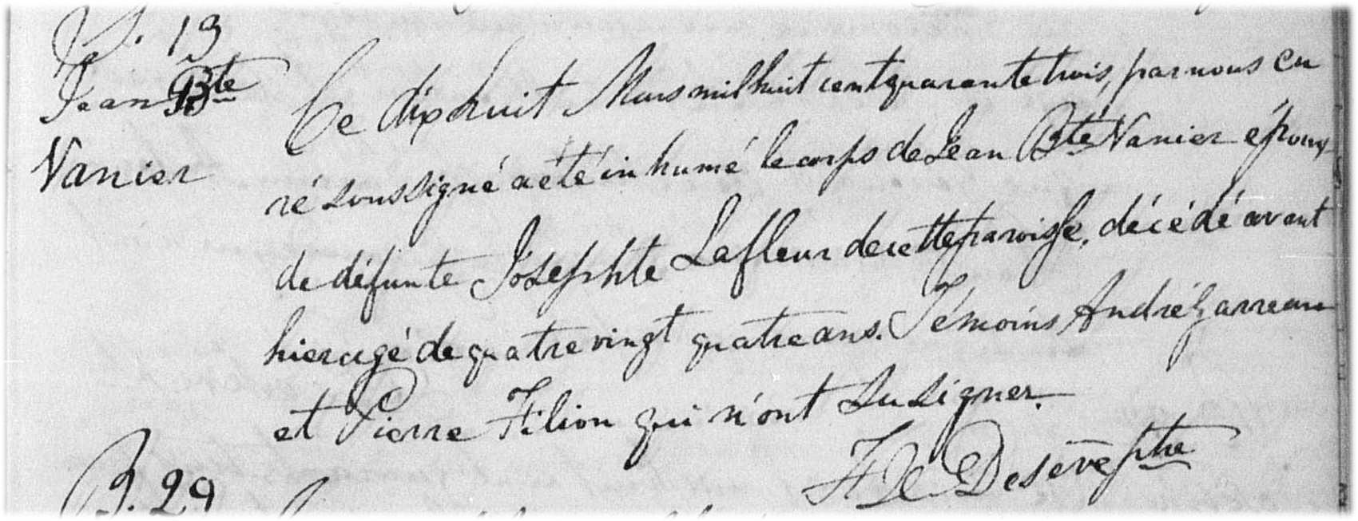

S-13 Ce dix huit mars mil huit cent quarante trois, par nous curé soussigné a été
inhumé le corps de Jean Bte Vanier époux de défunte Josephte Lafleur de cette
paroisse, décédé avant hier agé de quatre vingt quatre ans. Témoins André Garreau
et Pierre Filion qui n’ont su signer.

F.X.Desève, ptre

Référence : Family Search.

